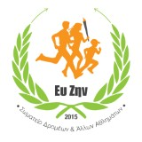

ΑΘΛΗΤΙΚΕΣ ΕΚΔΗΛΩΣΕΙΣ

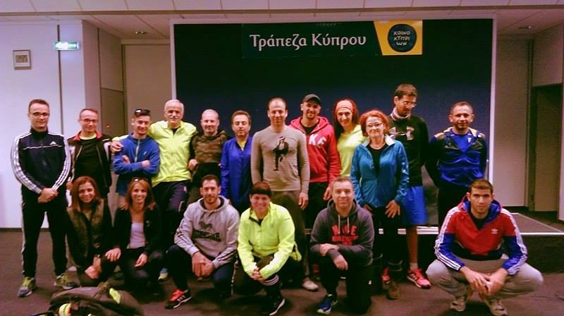
- Ιανουάριος

- Προπονητικό καμπ του Αθλητικού Οργανισμού Action&Training, Λεμεσός & Πάφος, 8-10.1.2016
- Αγώνας Δρόμου Περβολιών – 31.1.2016

- Μάρτιος

- 18ος Μαραθώνιος/Ημιμαραθώνιος/10χλμ, Πάφος – 6.3.2016
- Ορεινός ημιμαραθώνιος στην περιοχή Χωρτιάτη, Θεσσαλονίκης – 06.3.2016
- Ημιμαραθώνιος Kατερίνης -13.3.2016
- Γύρος Κλήρου – 20.3.2016
- 2ος Μαραθώνιος Ολυμπίας, 26-27.3.2016 – Ηλίδα, Πύργος, Αρχαία Ολυμπία

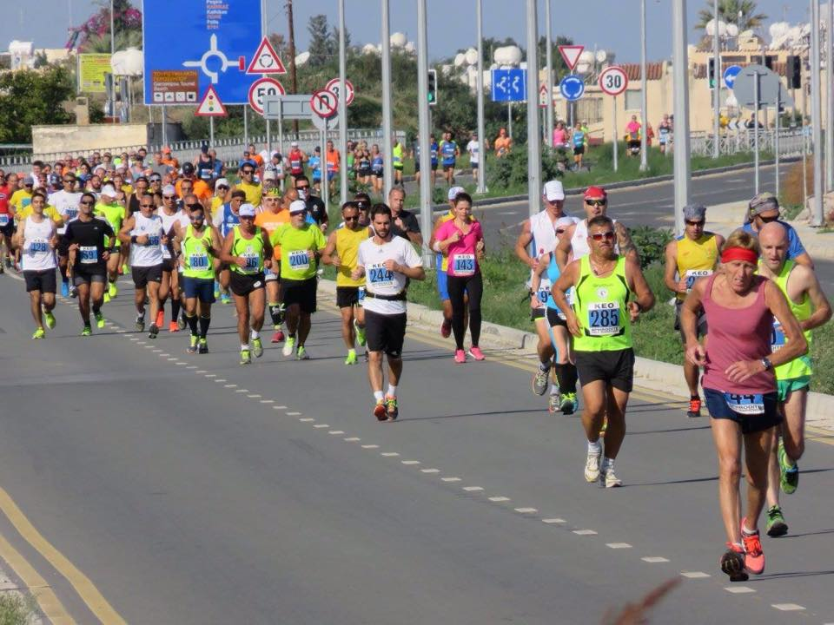
- Απρίλιος
- Διεθνής Μαραθώνιος Μιλάνου -3.4.2016
- 11ος Μαραθώνιος «Μ. Αλέξανδρος» Θεσ/κης – 3.4.2016
- Airport Night Run 2016 – 9.4.2016
- Μαραθώνιος Λεμεσού – 10.4.2016
- Γύρος Πάφου – 17.4.2016

- Μάιος
- Run Greece, Καστοριά, Ημιμαραθώνιος, 10χλμ, 5χλμ - 15.5.2016 (Υπό την αιγίδα ΣΕΓΑΣ)
- Συμμετοχή στην έναρξη των εκδηλώσεων «Οδός Ελευθερίας» του Μελάθρου Αγωνιστών ΕΟΚΑ

- Ιούνιος
- Παγκύπριο Πρωτάθλημα ανδρών & γυναικών ΓΣΟ/ΚΟΕΑΣ – 4-5.6.2016
- Γύρος Τροόδου – Ιούνιος

- Αύγουστος
- Διεθνής Ετήσιος Αγώνας «ΤΑ ΗΡΩΑ», Άγιο Ιωάννη Πιτσιλιάς – Τελευταία Κυριακή πριν τις 15.8.2016 (Συνδιοργανωτής το Σωματείο «ΕΥ-ΖΗΝ»)
- Διεθνής Αγώνας δρόμου εις μνήμη Αγνοουμένων, Δύμες – Αύγουστος 2016
- Διεθνής Αγώνας Δρόμου εις μνήμη Νέαρχου Κληρίδη, Αγρός – Αύγουστος 2016

- Σεπτέμβριος
- 10ος Γύρος Λίμνης Ιωαννίνων – 3η Κυριακή Σεπτεμβρίου 2016
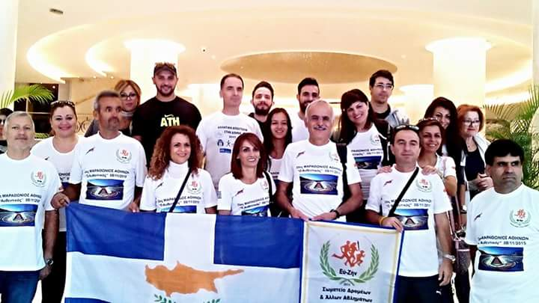
- Νοέμβριος
- Μαραθώνιος Αθήνας, «Ο Αυθεντικός» -13.11.2016 (Διοργάνωση ΣΕΓΑΣ)
- Cyprus Aphrodite half marathon, Γεροσκήπου, Πάφος – 27.11.2016
- 3ος Αγώνας Δρόμου Τραχωνίου – Νοέμβριος

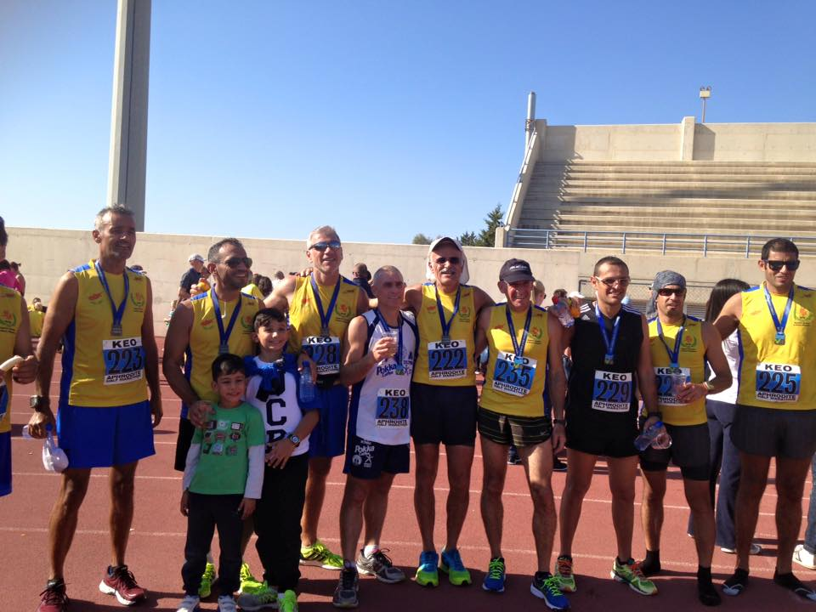
Άλλες αθλητικές εκδηλώσεις:
- Νυχτερινός Ημιμαραθώνιος Θεσσαλονίκης
- Ορειβατικός Περιπατητικός Δρόμος – Κύπρος
- Διοργάνωση αιμοδοσίας ή άλλης εκδήλωσης σε συνεργασία με Παγκύπριο Διαβητικό Σύνδεσμο
- Αγώνας Πολεμιδιών
- Αγώνας Αγίου Αθανασίου
- Λεμέσια
- Αγώνας Στέλιου Κυριακίδη (Λιμανάκι Πάφου)
- Αγώνας εις μνήμη Στέλιου Κυριακίδη, στο Στατό, Άγιο Φώτιο

